程大力教授简介

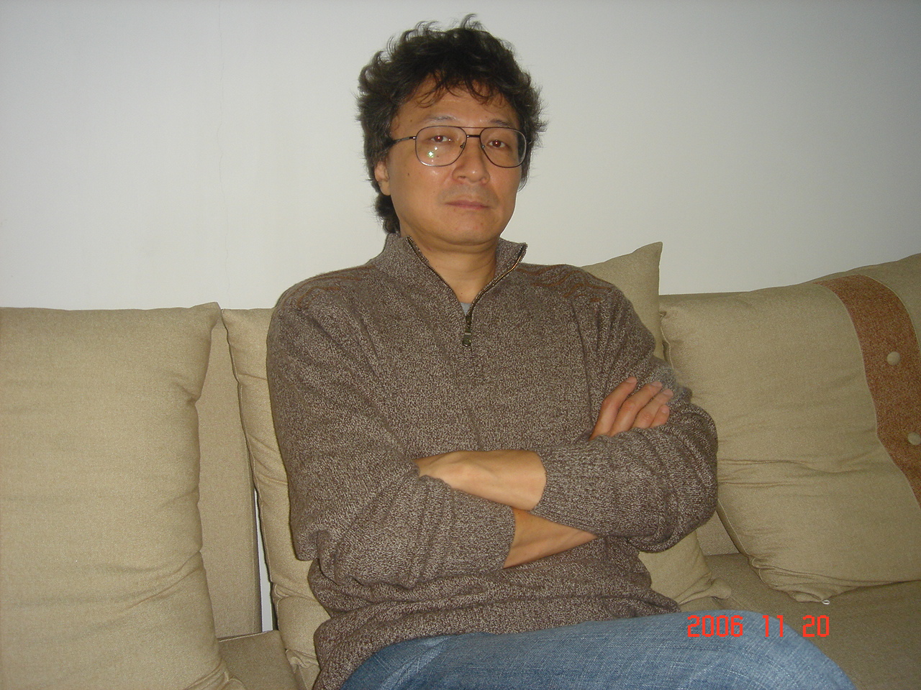

姓名：程大力；性别：男；籍贯：山西省襄汾县；民族：汉族；出生年月：1954年11月；中共党员。教授，博士生导师。主要研究方向是武术史与武术文化。
曾在云南省第二炮兵80408部队服役，曾在四川省自贡市炭黑研究所机修车间当工人。1977年恢复高考后就读于四川大学历史系历史专业本科，为1982级四川大学历史系先秦史专业硕士研究生（导师为历史学家徐中舒先生），1995级上海体育学院体育史专业博士研究生（导师为体育史学家周西宽先生）。长期习练武术，为峨嵋派僧门武术家彭元植、侯仲约先生入室弟子。最后学历研究生，最后学位博士，现为华南师范大学体育科学学院教授，民族传统体育专业博士生导师，招收民族传统体育历史与文化专业方向博士研究生。长期从事体育史、体育文化的教学、研究工作，在武术史、武术文化领域尤有心得和建树，在体育理论特别是武术理论界有广泛的影响。
长期从事教学工作，担任本科生、硕士研究生、博士研究生的《中国武术史》、《体育文化比较》、《史学概论》、《传统武术与传统文化》、《徒手搏击》等课程的教学。参加编写教材《武术理论基础》（体育院校专业教材）、《体育基本理论教程》（体育院校通用教材）、《体育基本理论》（体育院校通用教材）、《中国武术史》（普通高等学校民族传统体育专业主干课教材）。
长期从事科研工作，出版有专著《中国武术——历史与文化》、《体育历史文化论稿》、《少林武术通考》；合著《中国登山运动史》、《中国武术文化概论》
《武术文化知识手册》、《中国武术史》、《最新女子防身术》、《中国武术百科全书》、《市民回忆中的老成都》；发表论文百余篇；曾主持2003年体育总局科研项目《改革传统武术为竞技运动项目的全新方案及中国武术发展的战略规划研究》、2005年体育总局科研项目《北京人文奥运研究》、2013年体育总局科研项目《武术改革新路径探索——竞技套路发展为武术舞蹈可行性研究》；《改革传统武术为竞技运动项目的全新方案及中国武术发展的战略规划研究》，2006年获得国家体育总局体育社会科学研究优秀成果三等奖。
发表的主要学术论文有：
一、核心期刊发表文章
1、《古希腊文化与奥林匹克精神》，见《体育文史》1988年第六期
2、《剑论》，见《成都体育学院学报》1990年第二期
3、《论传统医学与武术的双向渗透》，见《成都体育学院学报》1990年第三期
4、《武德仁学中心论》，见《体育文史》1990年第三期
5、《论武术与宗法传统》，见《体育文史》1990年第六期
6、《民族体育与民族婚俗》，见《体育文史》1991年第二期
7、《陈独秀早期体育观点及其发展阶段研究》，见《体育文史》1990年第三期
8、《少林尚棍渊源论》，见《成都体育学院学报》1990年第四期
9、《武术与军事武术异质及不同源论》，《体育科学》1990年第六期（第二作者）
10、《论先民的性选择是竞技运动产生的初始原因》，见《成都体育学院学报》1991年第四期
11、《萨满信仰与满族体育》，见《体育文史》1991年第六期
12、《论东方体育大系统的地位与特征》，见《成都体育学院学报》1992年第一期
13、《套路武术的最初形态与模仿巫术有关论》，见《成都体育学院学报》1993年第二期
14、《论图腾崇拜对象形武术的影响》，见《成都体育学院学报》1993年第二期
15、《由〈红楼梦〉看清代八旗贵族的体育游戏活动》，见《体育文史》1993年第四期
16、《僧门著名武术家侯坦及其得意门生》，见《体育文史》1994年第二期
17、《射柳为生殖崇拜遗俗考》，见《体育文史》1994年第五期
18、《不同等条件竞技是传统武术的重要原则论》，见《成都体育学院学报》1994年第四期
19、《体育院校武术专业现状的调查及改革设想》，见《成都体育学院学报》1997年第二期（第二作者）
20、《竞技套路是保存与发展中国武术的重要形式论》，见《成都体育学院学报》1998年第一期
21、《由武术门派的渊源成因看武术门派的发展走向》，见《成都体育学院学报》1998年第四期
22、《中国武术怎么走向世界》，见《体育文史》1999年第三期
23、《五台山僧在唐代即以武闻名》，见《体育文史》1999年第四期
24、《“武德”是一个历史范畴》，见《体育文史》2000年第三期
25、《假球黑哨的文化根源》，见《体育文史》2001年第一期
26、《〈少林衣钵真传〉考证》，见《体育文史》2001年第一期
27、《风筝之线》，见《体育文史》2001年第三期
28、《魏晋已有“易筋”说》，见《体育文史》2001年第三期
29、《由“我命在我”看中国文化决非与自然和谐的文化》，见《体育文化导刊》2001年第五期
30、《足球：战争与和平》，见《体育文化导刊》2002年第一期
31、《散手是自由搏击而非武术》，见《体育文化导刊》2002年第三期
32、《武术的口号应是“保护”而非“振兴”》见《体育文化导刊》2002年第四期
33、《体育：走向人类全体》，见《体育文化导刊》2003年第一期
34、《传统武术：我们最大宗最珍贵的濒危非物质文化遗产》，见《体育文化导刊》2003年第4期
35、《段位制、等级分：文化的泥古与进步》，见《成都体育学院学报》2003年第3期
36、《小心说“探险”》，见《体育文化导刊》2003年第七期
37、《民族传统体育迈进奥运前的选择》，见《体育学刊》2003年第六期
38、《论传统体育与生态类型》，见《成都体院学报》2004年第一期
39、《论奥林匹克的人类生物共性和自然或原始基础》，见《体育文化导刊》2004年第三期
40、《论奥林匹克的现代文明原则和普世或普适思想》，见《体育文化导刊》2004年第四期
41、《论奥林匹克的中国文化同构和意义或目标认同》，见《体育文化导刊》2004年第五期
42、《论奥林匹克的理想基本价值和超越或永恒精神》，见《体育文化导刊》2004年第六期
43、《中国武术文化发展大战略》（一），见《体育文化导刊》2005年第一期
44、《中国武术文化发展大战略》（二），见《体育文化导刊》2005年第二期
45、《抗倭僧兵：少林寺僧？少林派僧？》（第一作者）见《体育文化导刊》2007年第二期
46、《少林寺“十三棍僧”救唐王详考》（第一作者）见《成都体育学院学报》2007第一期
47、《共同价值的消解与重构》（第三作者）见《体育文化导刊》2007年第七期
48、《龙乃水之抽象与象征说》见《中华论坛》2009年11期增刊
49、《论层累的少林武术偶像体系》见《体育学刊》2013年第六期
50、《套路武术 中国舞蹈——论竞技武术来自何方去向何方》见《体育学刊》2013年第一期
二、一般期刊及论文集发表文章
1、《刘湘出川抗战诸因素分析》，见《抗日战争史论丛》四川大学出版社1985年8月第一版
2、《抗战时期大后方的役政》，见《四川省纪念抗战胜利四十周年学术讨论会论文及史料选》四川省社会科学院出版社1985年9月第一版
3、《唐代名相宋璟二三事》，见《人物》1982年第四期
4、《“秦无分封”质疑》，见《天府新论》1985年第四期
5、《抗战时期大后方役政失败原因初探》，见《四川地方志通讯》1985年第五期
7、《民国年间成都的“打金章”》，见《搏击》1989年第九期
8、《气功热的偏颇与误区》，见《体育史论文集》第六辑中国体育史学会编1989年11月、
9、《解放前的四川武林和我的习武生涯》，见《四川文史资料选辑》第三十九辑四川人民出版社1991年5月第一版（彭元植口述、程大力整理）
10、《解放前的四川武林和成都擂台赛》，见《龙门阵》1990年第四期（彭元植口述、程大力整理）
11、《我的习武生涯》，见《龙门阵》1990年第五期（彭元植口述、程大力整理）
12、《武术“现代化转型”质疑》，见《武术健身》1992年第二期
13、《论传统医学与武术的双向渗透》，见《中国武术与传统文化》北京体育学院出版社1990年8月第一版
14、《“剑器”新探》，见《武术健身》1992年第三期
15、《由中国武术的特点看现代散手运动》，见《武术健身》1992年第四期
16、《近代体育大潮中的武术》，见《中国近代体育史文集》浙江教育出版社1992年10月第一版
17、《民族体育与民族文化基本精神》，见《体育文化月刊》1994年第一期
18、《不就、打机及其它》，见《武术健身》1994年第三期
19、《青年毛泽东体育思想及其背景研究》，见《毛泽东与体育文集》四川教育出版社1994年8月第一版
20、《双方都后发制人是“和”》，见《中华武术》1995年第二期
21、《亦威亦谐·大武大趣——僧门武术家侯仲约先生事迹记略》，见《龙门阵》1995年第三期
22、《神兵神器话剑魂》，见《精武》1997年第九期
23、《红色的文化意义》，见《海峡两岸》2001年第五期
24、《第一次，我们走进新世纪》，见《海峡两岸》2001年第六期
25、《“福居禅师大会十八家于少林”是如何附会出来的》，见《武林》2001年第七期
26、《没有弓马仆虚，也算武术？》，见《武林》2001年第九期
27、《峨眉派掌故》连载，见《武林》2001年第九期、2002年第五期、第六期、第七期、第八期、第九期、第十期、第十一期、第十二期
28、《武术进奥运，准备好了吗？》，见《搏击》2002第六期
29、《再为中国式摔交呼吁》，见《搏击》2002年第七期
30、《武术世界杯 武术奥运会》，见《搏击》2002年第八期
31、《由武术原则规定》，见《搏击》2002年第九期
32、《怀念著名武术家、峨嵋派僧门泰斗、恩师彭元植先生》见《武林》2002年第九期
33、《天空地阔中国龙》，见《搏击》2003年第三期
34、《明代少林僧兵抗倭事迹考》，见《少林功夫文集》，香港少林书局2003年3月第一版
35、《少林宗法与少林武术》，见《少林功夫文集》，香港少林书局2003年3月第一版
36、《峨嵋派僧门著名武术家侯仲约事迹》，（第三作者）见《武林》2003年第五期
37、《晔乎如日月，砰乎如雷霆——我们民族需要尚武精神》，见《武林》2003年第九期
38、《少林僧兵抗倭事迹考》见《中华武术》2003年第九期
39、《拯救传统武术工作时不我待》，见《搏击》2003年第八期
40、《中国民族：崇文乎？尚武乎？》，见《武林》2003年第十期
41、《成人童话、弱者文学》，见《武林》2003年第十一期
42、《关于围棋的文化历史随想》见四川《自强报》1993、5、13
43、《少林僧兵抗倭事迹考》见《中华武术》2003年第九期
44、《我们的武术我们的根》，见《搏击》2004年第二期
45、《龙、水、线、拳、剑》，见《搏击》2004年第五期
46、《武术·足球·某家军》，见《武林》2004年第六期
47、《武术史研究若干重大阙失检视》，见《武术科学》2004年第三期
48、《传统武术与地理环境》，见《搏击》2004年第九期
49、《江湖与武德》，见《武林》2004年第八期
50、《保护传统武术必须坚持原封不动的原则》见《搏击》2004年十一期
51、《少林寺棍法详考》见《少林功夫文集续集》香港少林书局2004年第一版
52、《少林武术若干著名典籍考证》见《少林功夫文集续集》香港少林书局2004年第一版
53、《论武术文化的内涵和外延》（一），见《武林》2004年第十二期
54、《“保护”对象无所谓“精华”“糟粕》见《搏击》2005年第二期
55、《论武术文化的内涵和外延》（二），见《武林》2005年第一期
56、《天人合一是和谐？！我们武术不拾人牙慧人云亦云》见《武术科学》2005年第二期
57、《神韵：中国武术与中国艺术》见《武术科学》2005年第七期
58、《保留传统武术的原有承传方式尤其重要》见《搏击》2005年第五期
59、《承传传统武术不能脱离传统文化氛围和背景》见《搏击》20005年第七期
60、《文艺作品中关于武术的谬误》见《搏击》2005年第九期
61、《五台山僧亦以武名》见《搏击》2006年第二期
62、《武术乃有机构成》见《搏击》2006年第五期
63、《李小龙的辉煌与截拳道的尴尬》见《搏击》2006年第八期
64、《说剑》见《奇幻世界》2006年第七期
65、《完美：再论中国武术与中国艺术》见《武术科学》2006年第八期
66、《少林僧兵抗倭事迹考》见《少林学论文选》少林书局2006年第一版
67、《少林功夫古籍的若干考证》见《少林学论文选》少林书局2006年第一版
68、《峨嵋派与天地会》见《搏击》2007年第三期
69、《太极无非“圆”与“变”》见《武术科学》2007年第一期
70、《武术绝大部分技术产生于用于私斗》见《武术科学》2007第四期
71、《唐代僧人习武事迹考析》见《首都体育学院学报》2007第三期（第二作者）
72、《武术门派流派形成直接与宗法社会结构有关》见《武术科学》2007年第七期
73、《少林，为何与奥运失之交臂？》见《中国国家地理》2008年第五期
74、《中国民族：崇文乎？尚武乎？》见《武术科学》2008年第五期
75、《武侠小说：成人通话 弱者文学》见《武术科学》2008年第十期
76、《峨嵋派渊源考论》见《武术科学》2009年第四期
77、《论民族尚武精神》见《武术科学》2009年第九期
78、《一个与中医理论有关的武术问题》见《武术科学》2010年第六期
79、《论武术文化的内涵与外延》见《武术科学》2011年第一期
80、《南少林、天地会与闽粤川武术渊源》见《中华武术研究》2012年第一期
81、《棍论》见《中华武术研究》2012年第六期
82、《武与性》见《中华武术研究》2013年第三期

Email：chengjinfeng@vip.163.com

